2.1. Actividad 1: Calibración del Modelo (Temperatura)

1.a. Demostración de Precisión:
  - El promt
Actúa como un analista financiero corporativo senior. Proporciona la definición formal, la fórmula matemática exacta del Punto de Equilibrio (Break-Even Point en unidades y en valores monetarios) y resuelve paso a paso el caso de una empresa de desarrollo de software con los siguientes datos:
- Costos Fijos mensuales = $1.200.000
- Precio de venta por hora de consultoría = $25.000
- Costo Variable por hora = $10.000
Instrucción de razonamiento: Pensemos paso a paso para descomponer cada etapa del cálculo sin saltar conclusiones directas. Sé estrictamente objetivo, conciso y formal.
  - La respuesta

Análisis Financiero Corporativo: Punto de Equilibrio (Break-Even Point)

1. Definición Formal
El Punto de Equilibrio (Break-Even Point, BEP) es el nivel de actividad operativa (volumen de producción, ventas u horas facturables) en el cual los ingresos totales igualan con exactitud a la suma de los costos fijos y variables.
En este nivel de operación: $\text{Resultado Operativo (EBIT)}=0$
Por debajo de este punto, la organización incurre en pérdidas operativas; por encima, genera beneficios netos de explotación.

2. Fórmulas Matemáticas

2.1. Nomenclatura y Variables
- $CF$: Costos Fijos totales del período.
- $P$: Precio de venta unitario (o por hora).
- $CV_{u}$: Costo Variable unitario (o por hora).
- $MCU$: Margen de Contribución Unitario ($MCU=P-CV_{u}$).
- $mcv$: Razón de Margen de Contribución o Margen de Contribución Porcentual ($mcv=\frac{MCU}{P}$).
- $Q_{eq}$: Punto de Equilibrio en unidades físicas (u horas de servicio).
- $V_{eq}$: Punto de Equilibrio en valores monetarios (ingresos por ventas).

2.2. Ecuaciones
- Punto de Equilibrio en Unidades Físicas / Horas ($Q_{eq}$): $Q_{eq}=\frac{CF}{P-CV_{u}}=\frac{CF}{MCU}$
- Punto de Equilibrio en Valores Monetarios ($V_{eq}$): $V_{eq}=\frac{CF}{1-\left(\frac{CV_{u}}{P}\right)}=\frac{CF}{mcv}=Q_{eq}×P$

3. Resolución Paso a Paso del Caso

3.1. Datos de Entrada
- Costos Fijos mensuales ($CF$): $\$1.200.000$
- Precio de venta por hora ($P$): $\$25.000$
- Costo Variable por hora ($CV_{u}$): $\$10.000$

Paso 1: Cálculo del Margen de Contribución Unitario ($MCU$)
El margen de contribución unitario cuantifica la porción del precio de venta que queda disponible para absorber los costos fijos una vez cubiertos los costos variables directos.
$MCU=P-CV_{u}$ $MCU=\$25.000-\$10.000=\$15.000\text{ por hora}$

Paso 2: Cálculo de la Razón de Margen de Contribución ($mcv$)
Determina la proporción de cada peso ingresado que contribuye a la absorción de la estructura fija.
$$mcv=\frac{MCU}{P}=\frac{\$15.000}{\$25.000}=0,60 \left(60\%\right)$$

Paso 3: Determinación del Punto de Equilibrio en Horas de Consultoría ($Q_{eq}$)
Aplicando la fórmula sobre la estructura de costos fijos:
$Q_{eq}=\frac{CF}{MCU}$ $Q_{eq}=\frac{\$1.200.000}{\$15.000/\text{hora}}=80\text{ horas}$
Resultado en unidades: La firma requiere facturar 80 horas de consultoría mensuales para cubrir sus costos operativos totales.

Paso 4: Determinación del Punto de Equilibrio en Valores Monetarios ($V_{eq}$)
Se calcula a través de la razón de contribución o multiplicando el volumen de equilibrio por la tarifa horaria:
- Método directo: $V_{eq}=Q_{eq}×P=80\text{ horas}×\$25.000/\text{hora}=\$2.000.000$
- Método por razón marginal: $V_{eq}=\frac{CF}{mcv}=\frac{\$1.200.000}{0,60}=\$2.000.000$
Resultado en valores monetarios: La facturación mensual requerida es de $\$2.000.000$.

4. Estado de Resultados de Verificación (EBIT = 0)
Concepto | Cálculo | Monto ($) | % S/ Ventas
Ingresos Totales (Ventas) | $$80\text{ horas}×\$25.000$$ | $$\$2.000.000$$ | $$100\%$$
(-) Costos Variables Totales | $$80\text{ horas}×\$10.000$$ | $$\left(\$800.000\right)$$ | $$40\%$$
(=) Margen de Contribución Total | $$\$2.000.000-\$800.000$$ | $$\$1.200.000$$ | $$60\%$$
(-) Costos Fijos Totales | Estructura fija mensual | $$\left(\$1.200.000\right)$$ | $$60\%$$
(=) Resultado Operativo (EBIT) | Margen de Contribución - Costos Fijos | $$\$0$$ | $$0\%$$
La igualdad se verifica estrictamente: con 80 horas de consultoría facturadas o $\$2.000.000$ de facturación, la empresa absorbe el 100% de sus costos sin generar utilidad ni pérdida.


1.b. Demostración de Creatividad: Campaña Disruptiva con Tree of Thoughts (T = 1.2)
  - El Promt
Actúa como un director creativo de innovación empresarial. Diseña una campaña disruptiva para el
relanzamiento de un espacio híbrido en Mendoza que fusiona cowork para desarrolladores de software con
cafetería de especialidad y bodega boutique.
[FASE 1 - GENERATED KNOWLEDGE]: Genera primero 3 axiomas clave sobre cómo la cultura del código (Git,
microservicios, depuración) comparte principios fundamentales con la vitivinicultura mendocina
(terroir, fermentación, crianza).
[FASE 2 - TREE OF THOUGHTS (ToT)]: Desarrolla 3 ramas conceptuales independientes. Para cada rama,
evalúa: 1) Un lema vanguardista, 2) Una experiencia inmersiva sensorial para el programador remoto, y
3) Una metáfora organizacional profunda.
  - La respuesta de la IA

Plan Estratégico y Creativo: Relanzamiento de Espacio Híbrido Mendoza
(Cowork Tech · Cafetería de Especialidad · Bodega Boutique)

[FASE 1 - GENERATED KNOWLEDGE]

Axiomas Fundamentales: La Intersección entre el Código y el Terroir
+-----------------------------------------------+
| EL CÓDIGO ORGÁNICO / EL TERROIR DIGITAL |
+-----------------------------------------------+
|
+---------------------------------+---------------------------------+
| | |
v v v
[AXIOMA 1] [AXIOMA 2] [AXIOMA 3]
El Contexto como La Fermentación como La Crianza y Refactor:
Entorno de Ejecución Transformación Asíncrona El Valor del Tiempo
(Terroir = Dependencies) (Microservicios = Levaduras) (Debug = Decantación)

1. El Terroir como Configuración de Entorno (Runtime Environment)
En vitivinicultura, el terroir no es solo el suelo: es la conjunción irrepetible de altitud, amplitud térmica, mineralidad del agua de deshielo y microbiota local. En ingeniería de software moderna, esto equivale a la configuración contextual del runtime (variables de entorno, contenedor base, orquestación). El código no se ejecuta en el vacío; su rendimiento, robustez y expresión final dependen radicalmente del ecosistema donde corre. Un Malbec de pie de monte a 1.200 msnm posee una estructura tánica única por su estrés hídrico y solar, del mismo modo que un algoritmo de alta disponibilidad adquiere resiliencia al ser probado y desplegado bajo las restricciones críticas del edge computing.

2. La Fermentación como Procesamiento Asíncrono y Microservicios
La fermentación alcohólica es la transformación biológica descentralizada donde miles de colonias de levaduras procesan azúcares de forma simultánea, anaeróbica y autónoma para dar lugar a un producto de mayor valor añadido. Esta dinámica es idéntica a una arquitectura de microservicios orientada a eventos (Event-Driven Architecture): procesos ligeros, concurrentes e independientes que consumen estados brutos (payloads / glucosa) y emiten nuevos estados refinados (mensajes procesados / alcohol y aromas). Si un tanque o nodo se descalibra térmicamente, el sistema colapsa; la excelencia radica en la orquestación invisible del proceso.

3. La Crianza y la Decantación como Refactorización y Debugging Continuo
El primer prensado entrega mosto turbio e inestable; el primer commit tras un sprint suele arrastrar deuda técnica, dependencias redundantes y variables sucias. Tanto el reposo en roble/ánforas como el proceso de decantación son actos de limpieza, estabilización y refinamiento sintáctico: precipitan los sedimentos, redondean las asperezas algorítmicas y eliminan la memoria volátil innecesaria. El vino añejado y el código refactorizado comparten el mismo principio de valor: la elegancia estructural solo se alcanza permitiendo que el tiempo, la revisión crítica y la paciencia filtren el ruido hasta dejar la lógica pura.

[FASE 2 - TREE OF THOUGHTS (ToT)]

Exploración de Tres Ramas Conceptuales Disruptivas
[CAMPAÑA DE RELANZAMIENTO]
|
+-------------------------------+-------------------------------+
| | |
v v v
RAMA A: BINARIO RAMA B: ACID TEST RAMA C: OPEN HARVEST
"Compilado en Altura" "Fermentación Continua" "Fork & Vintage"
(Foco: Origen, Hardware (Foco: Alta Productividad, (Foco: Colaboración Abierta,
y Calidad Estructural) Cafeína, Caos y Sensaciones) Comunidad y Linaje)

RAMA A: "Compilado en Altura" (Focus: Precisión, Entorno y Estructura)
Esta vertiente posiciona el espacio como una forja de ultraprecisión donde la altitud de Mendoza despeja la mente y eleva la arquitectura mental del desarrollador.
- 1. Lema Vanguardista:
git checkout --precision — Lógica pura a 1.100 metros de altitud.
- 2. Experiencia Inmersiva Sensorial:
  - "The Debugging Flight" (Cata de Reducción de Latencia): En un box acústico con cristales polarizados que filtran la luz cordillerana, el desarrollador conecta su laptop por USB-C a una interfaz táctil que proyecta su telemetría de código mientras degusta un maridaje en tres fases:
    - Extracción en frío (Cold Brew 18h de tueste claro): Activador sináptico inicial para resolver cuellos de botella algorítmicos.
    - Maceración Carbónica (Cabernet Franc joven): Una copa diseñada para resaltar notas pirazínicas y minerales, diseñada para el bloque intermedio de escritura de tests.
    - Gran Reserva de Guarda (Malbec 2018 sin filtrar): Servido en copa cerrada al emitir el último git push origin main, marcando el cierre sensorial de la jornada con taninos redondos que inducen al estado de calma reflexiva.
- 3. Metáfora Organizacional Profunda:

La Estructura Monolítica vs. La Selección Parcelaria:
  - Así como la vitivinicultura de vanguardia abandonó el corte masivo indiferenciado para estudiar cada metro cuadrado de suelo mediante georradares (microterroir), las organizaciones no deben concebirse como bloques monolíticos de recursos humanos, sino como ecosistemas modulares de alta especialización, donde el valor no está en el volumen de líneas escritas, sino en la autenticidad y concentración del aporte en cada capa funcional.

RAMA B: "Fermentación Continua" (Focus: Flujo Dinámico, Dopamina y Transición Sensorial)
Explora el ritmo biológico y circadiano del programador: del estado de híper-foco impulsado por alcaloides (café) a la descompresión analítica inducida por polifenoles (vino).
- 1. Lema Vanguardista:
Del grano al commit, de la uva al deploy.
- 2. Experiencia Inmersiva Sensorial:
  - "Circadian Synapse Stations" (Espacios de Estado Líquido): Las estaciones de trabajo cuentan con una barra integrada automatizada controlada por teclado mecánico programable. Mediante un switch custom en el teclado:
    - Modo Sprint (08:00 - 15:00): Iluminación de 6.500K (luz diurna fría) y acceso a café de especialidad de orígenes únicos (Etiopía / Colombia) procesado en Chemex y espresso calibrado milimétricamente según la presión atmosférica local.
    - Modo Release Party (18:00 en adelante): La iluminación muta a tonos ámbar y el flujo de la canilla cambia a vino tirado nitrógeno (N2-infused micro-cuvées) a temperatura controlada (14°C). El sonido binaural ambiental pasa de ritmos lo-fi centrados en 40Hz (ondas gamma para codificar) a grabaciones de campo del viento zonda mezcladas con ambient techno orgánico para fomentar el networking espontáneo en la barra.
- 3. Metáfora Organizacional Profunda:

La Levadura Indígena como Liderazgo Orgánico:
  - Las bodegas industriales inoculan levaduras sintéticas comerciales para garantizar un sabor uniforme y predecible a costa de la identidad; las bodegas de autor confían en las levaduras salvajes presentes en el hollejo. En el trabajo del conocimiento, la innovación disruptiva no surge de frameworks corporativos rígidos prefabricados, sino del desarrollo de la cultura nativa no estandarizada: liderar consiste en preparar el caldo de cultivo y la temperatura operativa, permitiendo que el talento resuelva los problemas con autonomía biológica.

RAMA C: "Open Harvest / Fork & Vintage" (Focus: Código Abierto, Linaje y Co-creación)
Concibe el espacio como un repositorio distribuido vivo, donde cada añada vinícola y cada línea de software son el resultado de la colaboración abierta y la herencia intergeneracional.
- 1. Lema Vanguardista:
El conocimiento no se patenta: se fermenta en red.
- 2. Experiencia Inmersiva Sensorial:
  - "The Shared Barrel / Co-Authored Release": Cada programador que utiliza el cowork de forma recurrente accede al dashboard local del espacio (desarrollado in-house). Al contribuir a proyectos open-source validados por la comunidad o resolver bounties locales, el sistema recompensa su actividad con derechos de votación sobre una barrica colectiva de roble francés ubicada en el atrio central. Los miembros deciden mediante firmas criptográficas el porcentaje de corte (blend) y la fecha de embotellado. Cada botella lleva una etiqueta generativa que plasma un mapa de calor visual de las líneas de código más elegantes escritas en el edificio durante ese ciclo productivo.
- 3. Metáfora Organizacional Profunda:

El Sistema de Injertos (Pie Franco) y la Resiliencia de Código Abierto:
  - La vitivinicultura sobrevivió a la catástrofe global de la filoxera gracias al injerto sobre raíces resistentes. Del mismo modo, el software propietario muere por obsolescencia y deuda técnica endogámica si no está injertado sobre raíces sólidas de código abierto y protocolos públicos. Una organización contemporánea no es un castillo amurallado, sino un viñedo abierto cuyos frutos se nutren de la savia compartida de la comunidad técnica global.

Síntesis de Recomendación Directiva
Dimensión | Rama A (Compilado en Altura) | Rama B (Fermentación Continua) | Rama C (Open Harvest)
Público Objetivo | Devs Senior, Arquitectos de Software, Tech Leads | Nómadas digitales, Startups en fase de aceleración, Solopreneurs | Comunidades Web3, Colaboradores Open Source, Hackerspaces
Driver de Marca | Sofisticación técnica y exclusividad | Energía productiva y transición bienestar/ocio | Pertenencia comunitaria y co-creación
Elemento Hero | Sala de cata sensorial para commits de producción | Teclados con despacho integrado Café/Vino | La Barrica Comunitaria con etiqueta algorítmica
Dictamen: Para una campaña de relanzamiento de impacto masivo y retención operativa, la Rama B ("Fermentación Continua") ofrece la tracción de flujo diario más potente para monetizar tanto el cowork diurno como la bodega nocturna, incorporando elementos de la Rama C para consolidar el sentido de tribu y pertenencia a largo plazo.


Actividad 2: Restricción de Longitud (Max Length)
  - El promt
Define la metodología OKR (Objectives and Key Results) y su principal beneficio estratégico para una organización empresarial en un resumen ejecutivo de una única oración concisa que no exceda las 30 palabras. Ancla la respuesta en los términos clave: metas ambiciosas, resultados clave medibles y alineación operativa. No incluyas introducciones ni saludos.
  - La respuesta
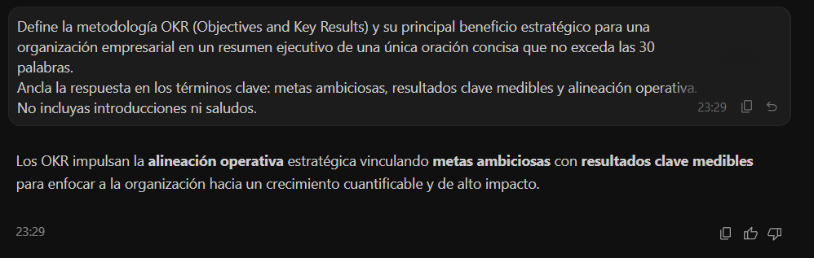

Actividad 3: Secuencias de Parada (Stop Sequences)
  - el promt
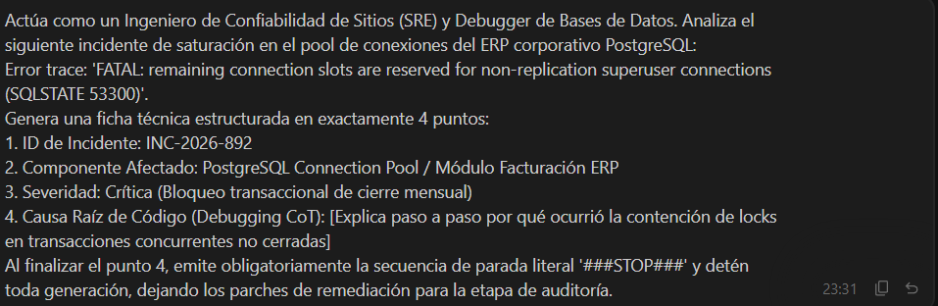
  - Respuesta
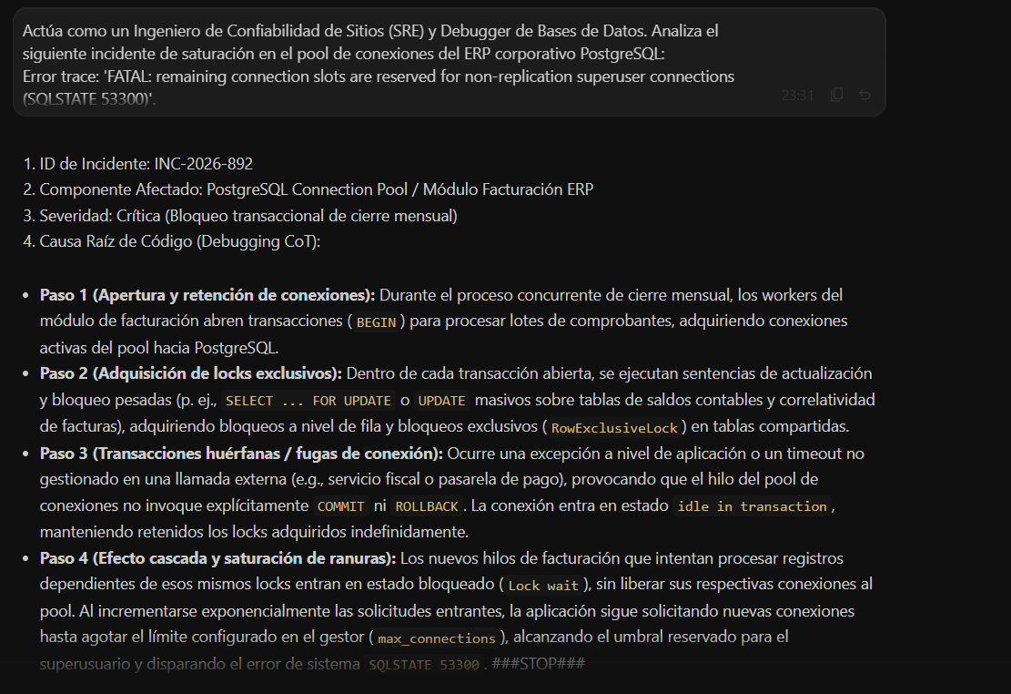

Actividad 4: Control de Repetición y Novedad (Penalizaciones)

a. El Promt
Redacta un manifiesto de 4 párrafos breves sobre la cultura de colaboración y trabajo en equipo en una empresa de desarrollo de software. Enfatiza la importancia del apoyo mutuo, la comunicación y el aprendizaje continuo.
[RESTRICCIÓN DE CONSISTENCIA Y LÉXICO]: Aplica una penalización de frecuencia para evitar repetir las palabras 'equipo' y 'trabajo'. Utiliza la técnica de Self-Consistency para seleccionar los 4 postulados de mayor consenso en equipos ágiles de alto rendimiento.
  - Respuesta
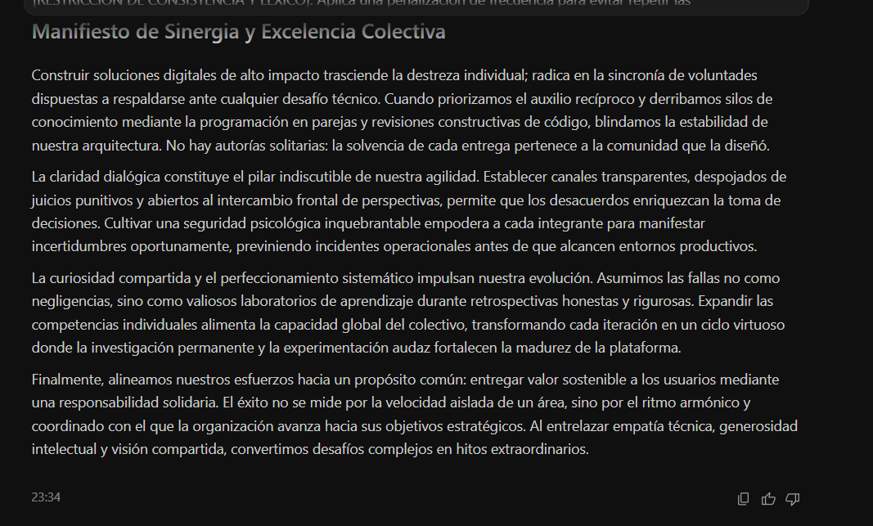

b. El promt
Enumera 5 medidas inmediatas e independientes que la gerencia general debe adoptar ante una interrupción total no programada de los servidores en la nube de la compañía.
Cada punto debe abordar una dimensión totalmente diferente de la organización, sin permanecer en la capa de infraestructura técnica. Genera previamente el mapa de las 5 dimensiones clave.
  - la respuesta

Protocolo Ejecutivo de Contingencia: Medidas Inmediatas de Gerencia General

Mapa de las 5 Dimensiones Clave
[GERENCIA GENERAL / CRISIS EXECUTIVE BOARD]
|
+------------------+------------------+------------------+------------------+
| | | | |
v v v v v
[DIMENSIÓN 1] [DIMENSIÓN 2] [DIMENSIÓN 3] [DIMENSIÓN 4] [DIMENSIÓN 5]
Gobernanza Relación con Legal y de Financiera y de Continuidad de
y Comunicación Clientes y Cumplimiento Tesorería Operaciones
Interna Mercado (Compliance) Humanas

Medidas Inmediatas e Independientes por Dimensión

1. Dimensión de Gobernanza y Comunicación Interna
- Medida: Activación del Comité de Crisis y unificación de la vocería interna mediante canales alternativos fuera de banda.
  - Acción: La gerencia general debe convocar de inmediato al gabinete de crisis (C-Suite y directores de área) a través de una red de comunicación secundaria e independiente de la infraestructura en la nube afectada (p. ej., red celular satelital/mensajería cifrada corporativa desacoplada). Se establece el principio de fuente única de verdad y se emite una directiva de silencio operacional que prohíbe especulaciones o filtraciones no autorizadas por parte del personal, asegurando un flujo de mando vertical, unificado y claro.

2. Dimensión de Relación con Clientes y Mercado (Reputacional y Comercial)
- Medida: Despliegue del protocolo de transparencia proactiva con clientes clave y emisión de comunicados de estatus externo.
  - Acción: Ordenar al área comercial y de soporte la publicación inmediata de una notificación en la página de estatus externa (alojada en un proveedor tercero). Simultáneamente, se asigna a los ejecutivos de cuenta sénior la tarea de contactar de forma directa y personalizada a los clientes estratégicos (cuentas de mayor valor / SLA críticos), asumiendo la responsabilidad corporativa, gestionando expectativas de restablecimiento y conteniendo el riesgo de fuga contractual antes de que la crisis trascienda a la opinión pública.

3. Dimensión Legal y de Cumplimiento Regulatorio (Compliance)
- Medida: Apertura de la bitácora legal de incidentes y activación del marco de notificación obligatoria a autoridades y aseguradoras.
  - Acción: Instruir a la dirección jurídica para que comience el registro formal de la línea temporal de hechos (legal holding) y determine si la caída involucra riesgo o compromiso de datos personales (e.g., GDPR, regulaciones locales de protección de datos). Si se sospecha un incidente de seguridad, se debe preparar la notificación formal a los organismos reguladores dentro de los plazos perentorios legales y abrir el reclamo formal con la aseguradora de riesgo cibernético (cyber insurance).

4. Dimensión Financiera y de Gestión de Tesorería
- Medida: Detención preventiva de flujos monetarios no esenciales y cálculo de pasivos contingentes por penalidades de SLA.
  - Acción: Ordenar a la dirección financiera (CFO) la congelación preventiva de egresos extraordinarios de capital y la activación de una reserva de liquidez inmediata para solventar costos operativos de rescate (contratación de firmas forenses externas, penalizaciones o garantías). A su vez, se instruye modelar en tiempo real la exposición económica acumulada por cada hora de indisponibilidad frente a las cláusulas de penalización y reembolsos estipuladas en los contratos de nivel de servicio (SLA).

5. Dimensión de Continuidad de Operaciones Humanas (Workforce Continuity)
- Medida: Reasignación de funciones del talento y conmutación hacia procesos manuales analógicos preestablecidos.
  - Acción: Para las unidades operativas y de negocios cuyos puestos quedan bloqueados por la falta de software o acceso al entorno cloud, recursos humanos y los líderes de línea deben activar el plan de contingencia analógico (formularios físicos, flujos locales o desconectados) o pausar la jornada operativa tradicional, reorientando de inmediato la fuerza laboral hacia actividades formativas, mantenimiento documental fuera de línea o revisión estratégica de procesos que no demanden conexión a la nube.

Actividad 5: Reglas de Sintaxis Avanzada
    - EL PROMT
[ROL Y OBJETIVO - REGLA 1: PRIORIDAD POSICIONAL (PRIMACÍA)] Actúa como Consultor Senior en Estrategia de IA y Arquitectura Empresarial. Tu objetivo es diseñar un plan de modernización operativa para la digitalización de una fábrica metalmecánica tradicional. [DATOS DE ENTRADA - REGLA 2: AISLAMIENTO DE VARIABLE CON ETIQUETAS XML] <datos_empresa> • Razón Social: Metalúrgica Cuyo S.A. (Mendoza, Argentina) • Dotación: 85 colaboradores (40 planta, 25 administración, 20 logística/ventas) • Problemática: Control de inventario manual en planillas de papel, cuellos de botella en despacho de pedidos y 14% de retrabajo por defectos en matrices de fundición. • Presupuesto disponible: $45.000 USD </datos_empresa> [INSTRUCCIONES DE FORMATO Y CONTENIDO - REGLA 3: ESPECIFICIDAD Y REGLA 4: FORMULACIÓN POSITIVA] • Procesa la información mediante un razonamiento Chain-of-Thought estructurado. • Diseña una matriz estratégica estructurada exactamente en una tabla con las columnas: | Pilar de Mejora | Solución Tecnológica | Impacto Cuantitativo Esperado | Costo Estimado (USD) |. • Define 3 pilares estratégicos enfocados en: 1) Visión artificial en planta, 2) Automatización de inventario con RFID y ERP Cloud, 3) Asistente de cotizaciones comerciales con LLM RAG. • Expresa todos los objetivos de mejora mediante metas cuantificables afirmativas y directas. • Mantén un tono formal, técnico y ejecutivo orientado al Directorio de la empresa. [RECORDATORIO DE CIERRE - REGLA 1: PRIORIDAD POSICIONAL (RECENCIA)] Comienza directamente con la tabla y concluye con el total del presupuesto asignado ($45.000 USD) y 3 KPIs clave de seguimiento trimestral.
  - La respuesta
Pilar de Mejora | Solución Tecnológica | Impacto Cuantitativo Esperado | Costo Estimado (USD)
1. Control de Calidad y Cero Defectos en Fundición | Sistema de Visión Artificial Edge Computing integrado con cámaras industriales de alta resolución y modelos convolucionales (YOLO/Custom CNN) para la detección en tiempo real de fisuras, porosidades y desviaciones dimensionales en matrices al salir del molde. | Reducir el índice de retrabajo por matrices defectuosas del 14% al 2,5% en los primeros 90 días, aumentando el rendimiento de colada útil al 97,5%. | $18.500
2. Trazabilidad y Logística de Inventario en Tiempo Real | Despliegue de infraestructura RFID (pórticos en salida de planta/despacho y lectores industriales móviles) sincronizada vía API con un sistema ERP Cloud modular (instancia PostgreSQL/Odoo Enterprise orientada a manufactura). | Eliminar el 100% de los registros manuales en papel, acelerar la velocidad de despacho en un 65% y alcanzar una exactitud de inventario (Inventory Record Accuracy) del 99,2%. | $16.000
3. Automatización de Cotizaciones y Agilidad Comercial | Motor inteligente de estimación y respuesta de cotizaciones basado en arquitectura RAG (Retrieval-Augmented Generation) con LLM privado, entrenado sobre el histórico de costos de fundición, lista de materiales (BOM) y tarifas logísticas. | Disminuir el tiempo de respuesta en la emisión de presupuestos de 72 horas a 15 minutos, incrementando la tasa de conversión comercial en un 30%. | $10.500

Inversión Total Asignada
Total Plan de Modernización: $45.000 USD (Distribución: Visión Artificial 41,1% | RFID & ERP 35,6% | LLM RAG 23,3%)

KPIs Clave de Seguimiento Trimestral (Directorio)
- Tasa de Descarte y Retrabajo en Fundición (Scrap & Rework Rate): $\text{Retrabajo (\%)}=\left(\frac{\text{Kg de matrices reprocesadas por defectos}}{\text{Kg totales colados}}\right)×100 \left[\text{Meta: }≤2,5\%\right]$
- Ciclo de Despacho y Precisión de Stock (Order Fulfillment Cycle Time & IRA): $\text{Tiempo de Despacho}≤4\text{ horas desde confirmaci}\overset{ˊ}{\text{o}}\text{n de orden} ∣ \text{Exactitud de Stock (IRA)}≥99,0\%$
- Velocidad de Cotización y Conversión Comercial (Quote Turnaround & Win Rate): $\text{Tiempo Medio de }\text{Emisi}\overset{ˊ}{\text{o}}\text{n de Cotizaci}\overset{ˊ}{\text{o}}\text{n (TAT)}≤15\text{ min} ∣ \text{Tasa de Conversi}\overset{ˊ}{\text{o}}\text{n de Ofertas}≥35\%$

